Projektmunka dokumentálása
Betonlogisztika webalkalmazás

Premontrei Szakgimnázium és Technikum
Keszthely
2026
Szoftvertesztelő és fejlesztő
5-0613-12-03
Készítette:
Erdősi Zsombor; Fáró Sebestyén
Tartalom
Bevezetés 3
Adatbázis 5
Backend 6
Frontend 7
Projekt során felhasznált programok 8
Melléklet 9

Bevezetés
A projekt munkát ketten hoztuk létre: Erdősi Zsombor és Fáró Sebestyén.
A projektünk neve: Betonlogisztika
A téma kiválasztása mellett azért döntöttünk, mert szeretnénk segítséget nyújtani csapatunk hozzátartozóinak, valamint más érdeklődőknek is. Úgy gondoljuk, hogy a webes alkalmazásunk jelentős idő-, pénz- és energiamegtakarítást tesz lehetővé. A felhasználók tartózkodási helytől függetlenül választhatnak különböző betongyártó cégek közül, és kiválaszthatják a számukra legmegfelelőbb megoldást. Különösen fontosnak tartottuk, hogy a sok telefonálgatás helyett egy gyorsabb és átláthatóbb módon lehessen ezeket a folyamatokat elvégezni.
A témaválasztás során szempont volt az is, hogy egy olyan projektet hozzunk létre, amely a vizsga után is hasznos marad illetve későbbiek folyamán a családi vállalkozásba is betudjuk építeni. Nem találtunk olyan weboldalt, ahol ezek a folyamatok teljes mértékben online zajlanának, ezért célunk volt, hogy ezt elsőként valósítsuk meg.
Összességében a Betonlogisztika projekt szoros kapcsolatban áll más betongyártó cégekkel, ezáltal a Dunántúl egész területén lehetőséget biztosít a betonszállítás megszervezésére.
A projekt megvalósítása során végig gördülékenyen és hatékonyan tudtunk együtt dolgozni, ami nagyban hozzájárult a közös sikerünkhöz. A feladatokat egyenlő arányban osztottuk fel egymás között, így mindketten aktívan részt vettünk a fejlesztés minden szakaszában. A munka során folyamatosan támogattuk egymást. Különösen hasznosnak bizonyult, hogy egymás tudását és tapasztalatait kamatoztatni tudtuk, ennek köszönhetően mindketten számos új ismeretre tettünk szert. Az együttműködés nemcsak hatékony, hanem motiváló is volt, ami jelentősen hozzájárult a projekt sikeres megvalósításához.
A projekt során jelentősen fejlődtek kommunikációs készségeink is. Rájöttünk arra, mennyire fontos az őszinte kommunikáció, valamint a másik fél véleményének meghallgatása és figyelembevétele. Az együttműködés során megtanultuk, hogyan lehet hatékonyan megbeszélni az eltérő nézőpontokat, és közös döntéseket hozni a projekt előrehaladása érdekében. Ez a tapasztalat nemcsak a projekt sikeréhez járult hozzá, hanem a jövőbeli közös munkák során is hasznos lesz számunkra.
A határidők betartása kulcsfontosságú volt a projekt sikerében. Már a munka elején pontosan meghatároztuk, ki melyik feladatért felel, és mikorra kell azokat teljesítenie. Projektünk elején létrehoztunk egy Gantt Diagrammot amit folyamatosan próbáltunk betartani. Ennek köszönhetően elkerültük a stresszes helyzeteket, a munka pedig kiegyensúlyozott ütemben haladhatott. Ez a tudatos tervezés lehetővé tette, hogy minden feladattal időben végezzünk, és a projekt gördülékenyen valósuljon meg.
A modern technológia, különösen a felhőalapú szolgáltatások, jelentősen megkönnyítette és hatékonyabbá tette a projektmunkánkat. Bárhonnan hozzáférhettünk a folyamatban lévő feladatokhoz, így a helyszín nem korlátozta a munkavégzést. Az automatikus mentések biztosították, hogy mindig a legfrissebb verzióval dolgozzunk, miközben adataink biztonságban maradtak. Ez a technológiai háttér átláthatóbbá, szervezettebbé és gördülékenyebbé tette a munkafolyamatot és lehetővé tette, hogy a csapatunk koncentráltan végezze a feladatokat.
A közös munka során, nem csak a szakmai ismerettségeinket fejlesztettük, hanem még szorosabb barátságot és támogató légkört is alkottunk. Ez által is precízebb és sikeresebb munkát tudtunk végezni.

Adatbázis
Az adatbázisunk elengedhetetlen volt a projektünk létrehozásában, mivel biztosította az adatok strukturált tárolását és kezelését. Segítségével az információk könnyen elérhetők, módosíthatók és lekérdezhetők voltak, ami hozzájárult a rendszer megbízható működéséhez. Az adatbázis megfelelő felépítése alapot adott a szoftver hatékony fejlesztéséhez és teszteléséhez. A végleges adatbázisunk tervezése közben, sok problémába ütköztünk, így folyamatos fejlesztésre szorult.
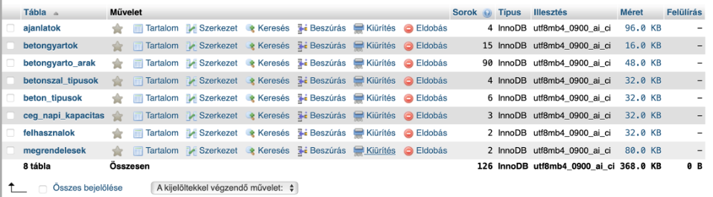
1. ábra:adatbázis
Az adatbázisunk 8 táblát tartalmaz:
ajanlatok:
- id – Egyedi azonosító.
- felhasznalo_id – Ki kérte az ajánlatot (kapcsolat a felhasznalokkal).
- ajanlatszam – Egyedi ajánlatszám.
- beton_tipus_id – Milyen beton(kapcsolat a beton_tipusokkal).
- betonszal_tipus_id – Milyen szálas a beton, lehet üres is.
- betongyarto_id - Melyik cégtől kérte(kapcsolat a betongyartokkal).
- mennyiseg – Mennyi m³ kell
- pumpa_szukseges – Kell a betonpumpa(igen vagy nem).
- szallitas_datum – Mikorra kéri a rendelést.
- iranyitoszam Szállítási cím részletei.
- telepules
- utca
- hazszam
- latitude – Koordináták a távolság számításhoz.
- longitude
- tavolsag_keszthelytol – Kiszámolt távolság (szállítási díjhoz).
- beton_koltseg – Részletes költségek.
- pumpa_koltseg
- betonszal_koltseg
- szallitas_koltseg
- netto_osszeg – Összeg Áfa nélkül.
- afa_osszeg – Áfa (27%).
- bruttó_osszeg – Végösszeg.
- statusz – függőben, elfogadva, elutasítva, lejárt, megrendelve.
- letrehozas_datum – Mikor jött lére az ajánlat.
- ervenyes_ig - +30 nap az ajánlat érvényessége.
betongyartok:
- id – Egyedi azonosító (1-től 9-ig).
- nev . Cég teljes neve.
- telephely_nev . Telephely megnevezése
- letitude – Földrajzi szélesség ( távolság számításhoz szükséges).
- longitude – Földrajzi hosszúság ( távolság számításhoz szükséges).
- napi_kapacitas – Maximum hány m³ betont tud szállítani egy nap.
betongyarto_arak:
- id – Egyedi azonosító.
- betongyarto_id – Melyik céghez tartozik az ár(kapcsolat a betongyartokkal).
- beton_tipus_id – Melyik beton típushoz tartozik az ár(kapcsolat a beton_tipusokkal).
- egysegar – Az adott cég által kínált ár forintban.
betonszal_tipusok:
- id – Egyedi azonosító.
- tipus_kod – Rendszerben használt kód, pl. acel.
- megnevezes – Felhasználó számára olvasható név.
- egysegar – Mennyivel drágítja a betont (m³-enként)
beton_tipusok:
- id – Egyedi azonosító (1-tól 6-ig).
- tipus_kod – Szabványos kód, pl. c8-10
- megnevezes - Felhasználó számára olvasható adat, pl. Tömörbeton.
- egysegar - Alapár.
ceg_napi_kapacitasa:
- id – Egyedi azonosító.
- betongyarto_id- Melyik céghez tartozik a foglalás(kapcsolat a betongyartokkal-kal).
- datum – Melyik napra vonatkozik a foglalás.
- lefoglalt_mennyiseg- Összesen mennyi m³ van már lefoglalva erre a napra.
felhasznalok:
- id – Egyedi azonosító amely automatikusan növekszik.
- nev – Felhasználó teljes neve.
- email – Egyedi, bejelentkezéshez használjuk.
- jelszo -
- cegnev – Opcionális – ha céges ügyfél, itt tároljuk a cégnevet.
- telefon – Kapcsolattartáshoz elengedhetetlen.
- regisztracio_datum – Automatikusan rögzítjük mikor regisztrált.
- jogosultsag – User vagy admin – ez határozza meg a jogosultságokat.
megrendelesek:
- id – Egyedi azonosító
- megrendeles_szam – Egyedi rendelésszám.
- ajanlat_id – Azt vizsgálja melyik ajánlatból érkezett a rendelés
- felhasznalo_id – Ki rendelte (kapcsolatok a felhasznalok táblával.)
- adoszam – Kötelező adat, megrendelésnél.
- megjegyzes – Opcionális, megjegyzés a rendeléshez.
- brutto_osszeg – Végösszeg forintban.
- statusz – Állapot(feldolgozás alatt, szállítás alatt, véglegesítve vagy sikertelen).
- letrehozas_datum – Mikor jött létre a megrendelés.
- szallitas_datum – Mikorra kérik a szállítást(az ajánlatból érkezik.)
- szallitas_iranyitoszam
- szallitas_telepules
- szallitas_utca
- szallitas_hazszam
- szamlazasi_iranyitoszam
- szamlazasi_telepules
- szamlazasi_utca
- szamlazasi_hazszam

ER Modell
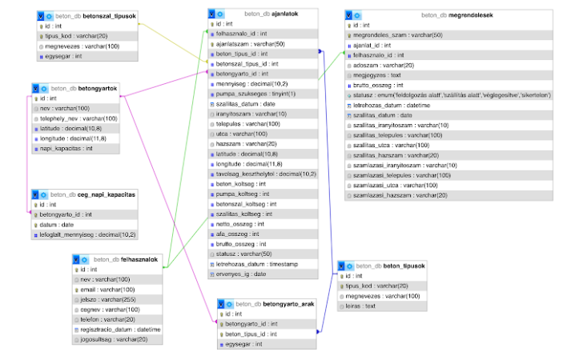
A tervezési fázisban az ER-modellt hívtuk segítségül, hogy még a kódolás előtt tisztázzuk a tárolni kívánt adatok típusait és azok egymáshoz való viszonyát. Ez a modell segít elkerülni a logikai ellentmondásokat, és egyértelmű térképet ad a teljes adatbázis struktúráról.
2. ábra:Kapcsolattábla

felhasznalok ajanlatok (Egy a többhöz kapcsolat):
- Egy felhasználó több ajánlatot is kérhet.
- Minden ajánlat pontosan egy felhasználóhoz tartozik.
- Miért? Hogy tudjuk, ki kérte az ajánlatot, és később a saját ajánlatai között láthassa.
felhasznalok megrendelesek(Egy a többhöz kapcsolat)
- Egy felhasználó több megrendelést is leadhat.
- Minden megrendelés pontosan egy felhasználóhoz tartozik.
- Miért? A felhasználó csak a saját megrendeléseit láthassa, és az admin tudja, ki rendelt.
ajanlatok megrendelesek(Egy az egyhez kapcsolat)
- Egy ajánlatból legfeljebb egy megrendelés születhet.
- Minden megrendelés pontosan egy ajánlathoz tartozik.
- Miért? Így követhető, hogy melyik ajánlatból lett végül megrendelés, és az ajánlat adatai (pl. ár, mennyiség) átkerülnek a megrendelésbe.
betongyartok ajanlatok(Egy a többhöz kapcsolat)
- Egy cég több ajánlatban is szerepelhet.
- Minden ajánlat pontosan egy céghez tartozik(a felhasználó választja ki).
- Miért? Hogy tudjuk, melyik cégtől kérte a felhasználó az ajánlatot.
betongyartok ceg_napi_kapacitas(Egy a többhöz kapcsolat)
- Egy cégnek több napra is lehet kapacitás foglalása.
- Minden ajánlat pontosan egy céghez tartozik.
- Miért? Hogy nyomon követhessük, mennyit foglaltak le egy cégtől egy adott napon.
beton_tipusok ajanlatok(Egy a többhöz kapcsolat)
- Egy beton típus több ajánlatban is szerepelhet.
- Minden ajánlat pontosan egy beton típushoz tartozik.
- Miért? Egységesíti a beton típusok kezelését, nem kell mindenhova beleírni a teljes nevet.
betonszal_tipusok ajanlatok(Egy a többhöz kapcsolat)
- Egy szál típus több ajánlatban is szerepelhet.
- Minden ajánlat pontosan egy szál típushoz tartozhat(vagy NULL, ha nem kértek szálat).
- Miért? A szálas beton opciók egységes kezelése.
betongyartok beton_tipusok(Több a többhöz kapcsolat.
- Egy cég több betontípust is rendelhet.
- Egy beton típus több cégtől is elérhető.
- A kapcsolattábla(betongyarto_arak) tárolja az árat is.
- Miért? Mert ugyanaz a beton típus más-más áron lehet a különböző cégeknél.
Struktúra:
- Normalizáció: Elkerüljük az adatok többszörös tárolását (pl. a beton típus neve csak egyszer szerepel).
- Adatintegritás: Idegen kulcsokkal biztosítjuk, hogy ne lehessen olyan rekordot létrehozni, ami nem létező másik rekordra hivatkozik.
- Történeti adatok: Az ajánlatokban tárolt árak megőrzik a korabeli értékeket, még ha később változnak is az árak.
- Kapacitáskezelés: A ceg_napi_kapacitas tábla külön választva lehetővé teszi, hogy naponta kövessük a foglalásokat.
- Rugalmasság: Könnyen bővithető új cégekkel, beton típusokkal anélkül, hogy a többi táblát módosítani kellene.

Backend

Frontend

Projekt során felhasznált programok
- Microsoft Office: Word – Powerpoint – A dokumentum készítésében nyújtottak nagy segítséget ezek az alkalmazások, mivel mind2-en rendelkezünk ICDL tanúsítvánnyal ezért kellő ismerettel és tapasztalattal tudtuk használni.
- Figma - Frontend részben segített a közös munkánkban, a felhasználó felület dizájnját, úgy tervezhettük meg ahogy a legelején megálmodtuk.
- Canva – Ezzel hoztuk létre a Gantt- Diagramot, a Canvának számos olyan sablonja van amelyeket bárhol feltudunk használni és kiválóan néznek ki.
- Inkscape, GIMP – A logó tervezésében és létrehozásában alkalmaztuk, Digitális kultúrából megtanult alapjaink miatt ez sem okozott problémát.
- Google Drive – Nagyobb dokumentumok, fájlok megosztása esetén szükségünk volt a Drive-ra, mivel az e-mail korlátozott.
- VTK – Az iskolánk legfőbb belső alkalmazása, 9-13. osztályig végig kísért minket mivel minden dolgozatot, tesztet és tananyagot itt visszanézhetünk. A legfontosabb még is az volt, hogy ezen keresztül tudtunk kommunikálni tanárainkkal, amire hatalmas szükségünk volt sokszor.
- Messenger – Ha nemvoltunk gépközelben és kérdésünk volt egymáshoz akkor itt hívtuk fel egymást. Ingyenes és szerintünk a leghasznosabb alkalmazás.
- Discord – Legtöbbszőr ezen a platformon kommunikáltunk egymással. Könnyen kezelhető és az egyik legnépszerűbb.
- GitHub – A fő program, ezt használtuk a legtöbbet, munkáinkat amikor befejeztük csak fel töltöttük és mindkettőnk már látta is. Ez az alkalmazás nélkülözhetetlen volt.
- Visual Studio Code – Szerintünk ez a legjobb fejlesztői alkalmazás, könnyedén megtaláltuk hibáinkat, ennek köszönhetően gyorsabban tudtunk dolgozni.
- Docker – A Docker tette lehetővé, hogy egyszerre futtassuk a frontend, a backend és az adatbázis feladatrészünk.
- PostMan – A Postman segítségével teszteltük az alkalmazás REST API végpontjait, beleértve a GET, POST PUT és DELETE kéréseket.
- Emailjs – Ennek köszönhetően össze tudtuk kapcsolni az alkalmazásunkat email-el.

Melléklet
Gantt diagram

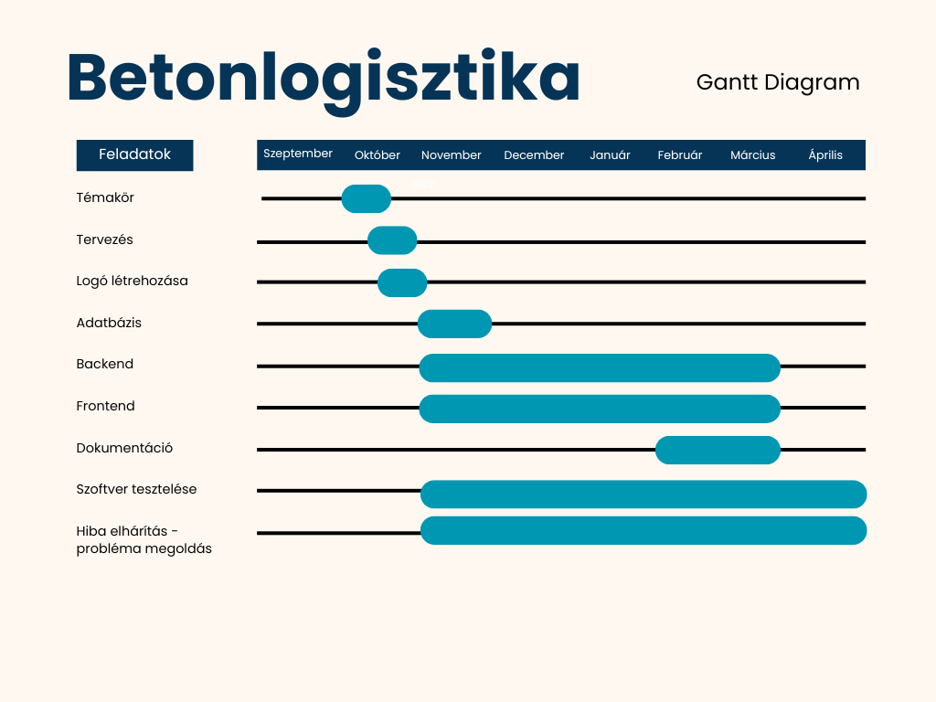
2. ábra: Gantt Diagram

Gantt Diagram: saját forrás

